

*Si tu veux être digne de confiance soit*

Honnete

**Fiche de travail N :(3 )**

Nom : _________________ Classe : (3A+B) Date : _______________

**Objectifs savoir l’accord des adjectifs du couleurs**

|  |
| --- |
| **-*L'adjectif de couleur s'accorde en genre avec le nom auquel il se rapporte** |

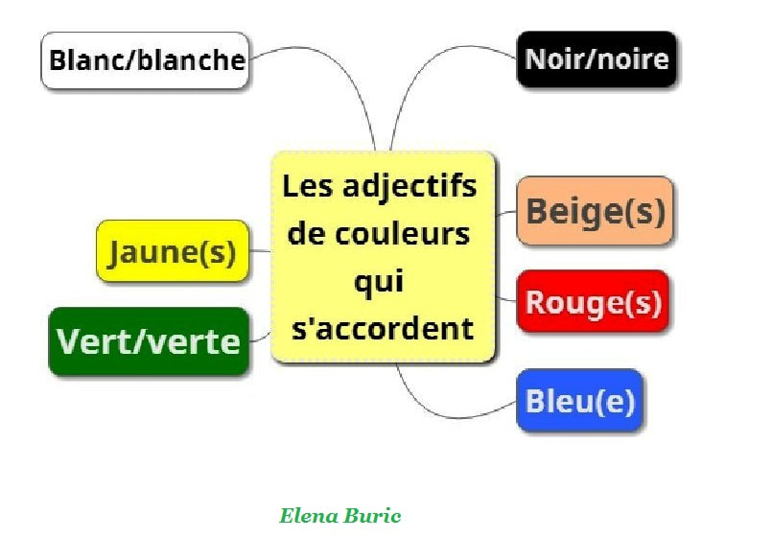

**1-Colorie selon le démarche demandé**

|  |  |
| --- | --- |
| **vertاخضر** | Coloriage pomme | GABARITS FRUITS | Galerie | Coloriage ... |
| **Bleu ازرق** | Coloriage pomme | GABARITS FRUITS | Galerie | Coloriage ... |
| **Marron بني** | Coloriage pomme | GABARITS FRUITS | Galerie | Coloriage ... |
| **Noir اسود** | Coloriage pomme | GABARITS FRUITS | Galerie | Coloriage ... |
| **blancابيض** | Coloriage pomme | GABARITS FRUITS | Galerie | Coloriage ... |
| **rougeاحمر** | Coloriage pomme | GABARITS FRUITS | Galerie | Coloriage ... |
| **Jauneاصفر** | Coloriage pomme | GABARITS FRUITS | Galerie | Coloriage ... |

|  |  |
| --- | --- |
| **Orange برتقالي** | Coloriage pomme | GABARITS FRUITS | Galerie | Coloriage ... |
| **Roseزهري** | Coloriage pomme | GABARITS FRUITS | Galerie | Coloriage ... |
| **Gris سكني** | Coloriage pomme | GABARITS FRUITS | Galerie | Coloriage ... |

**1-Complete le tableau suivant**

|  |  |  |
| --- | --- | --- |
| **Adjectif** | **Masculin** | **Féminin** |
| **Vert** | **.....vert..........** | **……verte…………….** |
| **Marron** | **......marron..........** | **Marron** |
| **blanc** | **...blanc..............** | **.........blanche......** |
| **.........rouge.......** | **rouge** | **rouge** |
| **Noir** | **..........noir......** | **..noire..............** |
| **rose** | **rose** | **...rose................** |
| **.........orange......** | **orange** | **...orange................** |
| **gris** | **gris** | **.........grise........** |
| **jaune** | **jaune** | **..........jaune..........** |
| **............bleu......** | **bleu** | **....bleue.............** |

**2Ecris la bonne forme de l’adectif**

1. **Papa a un pantalon (gris) __gris______.**
2. **Apporte- moi une jupe (blanc) __blanche______ .**
3. **Salma a une trousse (vert)__verte______et un cahier**

**( rouge)______riyge______**

1. **J’ai besoin d’un stylo ( bleu )__bleu________et une gomme**

**(gris)**

**e – En classe il y a une table( marron ) _marron_____et un tableau**

**(noir) ___noir_______ .**

**f - Maman porte une jupe ( bleu)__bleue___ et un chapeau (bleu) bleu____ aussi.**

**h – Mon frère joue avec une bicyclette ( noir) noire_________.**

**I- j’ai un cartable ( gris) ___gris___**